第2章 磁场
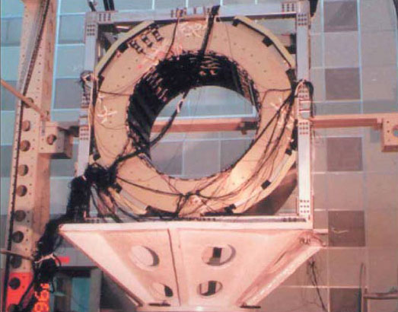
1998年6月2日，探索宇宙奥秘的一台重要仪器——“阿尔法”磁谱仪，搭乘“发现号”航天飞机直入太空。“阿尔法”磁谱仪的探测结果，有可能影响人类对宇宙的由来和发展的认识，以及对世间万物的构成的认识。阿尔法磁谱仪的核心部件是一个永磁体，它是由中国科学家研制的。
现代生活及科技领域中磁现象的利用越来越多，例如银行存款用的磁卡、电饭锅的自动断电装置、电视机显像管的磁偏转等。要想更好地使用这些现代化的产品，更好地利用磁来为我们服务，就要深入地了解磁现象及其规律。这一章我们就来学习磁场及与之相关的内容。

第2章 第1节 磁场 磁性材料
在距今两千多年前，人们就已经发现了磁现象。我国是世界上最早发现磁铁并首先应用磁现象的国家。早在战国时期，我国就发明了指南针。但在很长一段时间里，人们却把磁现象和电现象看成两种彼此独立的自然现象。直到1820年丹麦物理学家奥斯特（H．C．Oersted，1777-1851）发现了电流的磁效应之后，人们才逐渐认识到电和磁之间的内在联系。近代，随着科学技术的发展，电磁学理论日趋完善，而电磁技术在各个领域中也得到了广泛的应用。

磁化现象
我们在初中已经学过简单的磁现象。如果将条形磁铁放入铁屑中，取出时可以发现，磁铁的两端吸引的铁屑特别多，这个磁性特别强的区域称为磁极（magnetic pole）。如果将条形磁铁或小磁针悬挂或支撑起来，使它能在水平面内自由转动，则静止时两磁极总是分别指向南北方向。指南的一端叫做南极（south pole），指北的一端叫做北极（north pole）。
将铁块放在一个永久磁铁的磁极附近，铁块也会显示出磁性，近端出现异名磁极，远端出现同名磁极。物体在外磁场作用下显示磁性的现象叫磁化（magnetization）。根据磁化现象我们可以制成如图2.1-1所示的干簧管（reed switch），作为磁控元件以实现自动控制。
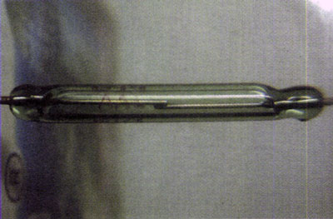
图2.1-1 干簧管
干簧管由一对磁性材料制成的弹性舌簧组成，密封于玻璃管中，舌簧端面互叠，但留有一定间隙。当磁铁或通电线圈靠近干簧管时，两个舌簧被磁化而互相吸引，两个舌簧接触，开关闭合；一旦磁体移去或线圈断电，磁吸引力随之消失，舌簧因弹力作用又重新分开，开关断开。

实验
1．用条形磁铁的一个磁极靠近干簧管的一端，然后将磁极向干簧管的中间移动，直到干簧管的另一端。观察两个簧片接触和分离的情况（即干簧管的闭合与断开两种状态），并解释观察到的现象。
2．尝试用多种方法调整磁铁和干簧管的相对方位，看看哪些方法能改变干簧管的开、关状态。
3．按图2.1-2连接电路，用磁铁控制灯泡的亮灭。
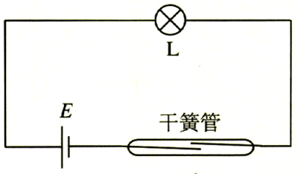
图2.1-2 干簧管控制电路
4．自制一个线圈（用直径0.15 mm的漆包线在比干簧管略粗的塑料套管上绕200匝即可），将它套在干簧管上，就制成了一个干簧继电器。
按图2.1-3连接电路。用干簧继电器控制灯泡的亮灭。
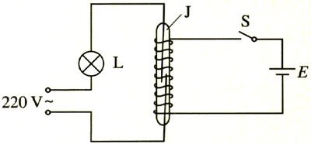
图2.1-3 用干簧继电器控制灯泡的亮灭
干簧管可以作为磁接近开关或者继电器使用，它比一般机械开关体积小、速度快、工作寿命长。与电子开关相比，它又有抗负载冲击能力强的特点，工作可靠性很高。在移动电话机、微波炉、程控交换机、复印机、照相机、洗衣机、电冰箱中都得到很好的应用。电子电路中经常使用干簧管来做自动开关。

磁场
两个磁铁的磁极靠近时，它们之间会产生相互作用：同名磁极互相推斥，异名磁极互相吸引。通过初中物理课的学习，我们已经知道，磁极之间相互作用的力是通过磁场（magnetic field）发生的。磁铁在空间产生磁场，磁场对其中的磁体有力的作用。
磁铁并不是磁场的惟一来源。1820年丹麦物理学家奥斯特做过下面的实验：把一条导线平行地放在磁针的上方，给导线通电，磁针就发生偏转（图2.1-4）。这说明不仅磁铁能产生磁场，电流也能产生磁场，电与磁是有密切联系的。
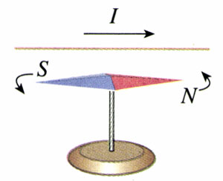
图2.1-4 奥斯特实验
电流能够产生磁场，那么通电导线在磁场中又会怎样呢？

演示
如图2.1-5把一段直导线放在磁铁的磁场里，使导线中通有电流，观察导线的变化。
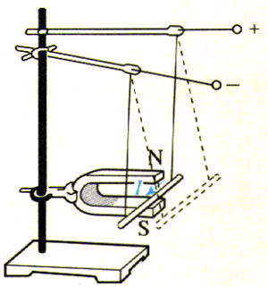
图2.1-5 磁对通电导线的作用

磁场不仅对磁极产生力的作用，对通电导线也产生力的作用。
电流能够产生磁场，而磁场对通电导线又有力的作用，那么两条通电导线之间也应该通过磁场发生作用。

演示
如图2.1-6所示，将两根导线靠近挂在一起，使导线中通有电流。观察导线的变化。改变其中一根导线的电流方向和大小，记下观察到的现象。
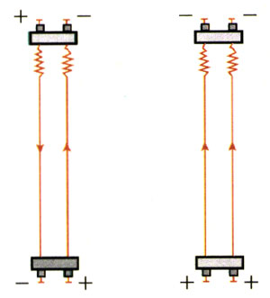
图2.1-6 两条通电导线之间的作用

通电导线之间，就像磁极之间一样，也会通过磁场发生相互作用。
磁体和通电导线等，它们之间的相互作用，是通过磁场实现的。磁体或电流在空间产生磁场，而磁场对其中的磁极或通电导线有力的作用。

安培分子电流假说
磁铁和电流都能产生磁场，磁铁的磁场和电流的磁场是否有相同的起源呢？我们在初中学过，通电螺线管外部的磁场与条形磁铁的磁场很相似。法国学者安培由此受到启发，提出了著名的分子电流的假说。
安培认为，在原子、分子等物质微粒内部，存在着一种环形电流——分子电流，分子电流使每个物质微粒都成为微小的磁体，它的两侧相当于两个磁极（图2.1-7）。一根铁棒，未被磁化的时候，内部各分子电流的取向是杂乱无章的（图2.1-8甲），它们的磁场互相抵消，对外界不显磁性。当铁棒受到外界磁场的作用时，各分子电流的取向变得大致相同（图2.1-8乙），铁棒被磁化，两端对外界显示出较强的磁作用，形成磁极。
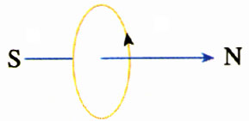
图2.1-7 分子电流
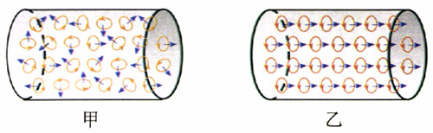
图2.1-8 铁棒分子电流取向

磁性材料
实验表明，许多物质在磁场中都能够或多或少地被磁化，但铁、钴、镍以及它们的合金和某些氧化物在磁扬中会被强烈地磁化，使空间的磁场大大加强，这种性质叫做铁磁性（ferromagnetism），这种物质叫做铁磁性物质，或者强磁性物质。
磁化后容易去掉磁性的物质叫软磁性材料，不容易去掉磁性的物质叫硬磁性材料。
软磁性材料的剩磁弱，而且容易去磁，适用于需要反复磁化的场合。软磁性材料可以用来制造半导体收音机的天线磁棒、录音机的磁头，以及变压器、电磁铁的铁芯等。干簧管的两个舌簧就是由软磁性材料制成的。硬磁性材料的剩磁强，而且不易退磁，适合制成永磁铁，应用在磁电式仪表、扬声器、话筒等电器设备中。
磁性材料和我们日常生活的关系越来越紧密。录音机、录像机用的磁带，电子计算机用的工磁盘，储蓄用的磁卡等，都含有磁性材料。这些磁性材料称为磁记录材料。利用磁记录材料，我们可以在磁带、磁盘、磁卡上保存大量的信息，并在需要的时候“读”出这些信息。磁记录材料在20世纪70年代以前采用磁性氧化物，1978年合金磁粉研制成功之后，开始采用金属磁性材料，从而大大提高了磁记录的性能。现在人们又在使用金属薄膜做磁记录材料，磁记录技术得到了进一步提高。
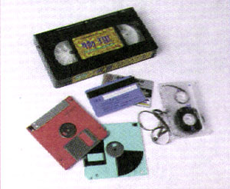
图2.1-9 磁记录
从尖端的军事机械到普通的家用电器，几乎所有电动机械都离不开磁性材料。20世纪80年代，人们开发出了高品质的第三代钕铁硼永磁材料。使用钕铁硼材料，电动机的效率和产品的整体水平都能大幅度提高，并带动全社会工业水平的大幅度提高。

广角镜
自动保温电饭锅温控原理
自动保温电饭锅在米饭烧好后能自动切断主电路，只保留较低的热功率为米饭保温。这个功能是由磁钢限温器实现的（图2.1-10）。当温度较低时，感温磁体具有较强的被磁化能力，当温度升到某一数值时感温磁体失去被磁化能力，物理学把这个温度叫做居里点。电饭锅采用的感温磁体的居里点约103℃。
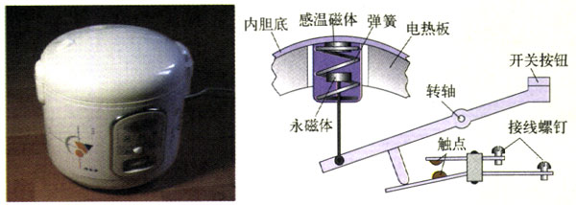
图2.1-10 电饭锅
烧饭时，先按下开关按钮，使磁体吸在感温磁体上，触点接通。饭熟之前，锅内有水，所以电饭锅内的温度不会超过100℃，感温磁体具有被磁化能力。当饭熟后，锅内水分蒸干，锅底温度升至100℃以上，此时紧贴于锅底的感温磁体的温度也随之上升到居里点而失去被磁化能力。这样，永磁体就在重力和弹簧的作用下跌落。下跌时，永碰体通过连杆使触点分离，于是电饭锅主电路切断，电饭锅转入保温状态。
思考并回答：如果用自动保温电饭锅烧开水，电饭锅是否会自动断电？

问题与练习
1．把一根磁棒折成无论多么短的一段，每段仍然有两个磁极。试用安培分子电流假说解释这一现象。
2．请你通过查阅资料或市场调查，了解继电器有哪几种类型，它们各有什么特点。利用其中的一种，设计一个控制电路。
3．如果按照自动保温电饭锅的构造来制造一个自动保温开水锅，你认为感温磁体的居里点以多少为好？使用这种开水锅时可能出现什么问题？

最初的永磁体都是用钢铁制成的。近年来出现了多种新的永磁材料，但习惯上有时也称之为“磁铁”。本书对“磁铁”和“磁体”两个名称不做严格区分。

